Dotaz

V Technické zprávě je uvedeno, že část díla pod korytem Orlice bude prováděno formou řízeného protlaku.

Řízený protlak provádějí specializované firmy, a proto vycházíme z jejich směrnice (Česká společnost pro bez výkopové technologie, která sdružuje celou řadu významných firem z tohoto oboru) :

https://www.czstt.cz/sites/default/files/soubory/hdd_verze_5.12.2017_pro_web_czstt_s_logem_0.pdf

- Příprava vrtů musí být zahájena na základě stavebního povolení a realizačního projektu. Provádění vrtů s délkou nad 30 m pro jiné účely než k činnostem uvedeným v § 2 a 3 zák. 61/1988 Sb. spadá pod dozor státní báňské správy. Projektovou dokumentaci k takovým stavbám většinou zpracovává "Autorizovaný inženýr" v rozsahu oboru, popř. specializace, pro kterou mu byla udělena autorizace dle zákona číslo 360/1992 Sb. Ve vyjadřovací částí projektové dokumentace chybí uvedené vyjádření státní báňské správy a z dokumentace není patrno, že ji zpracovával "Autorizovaný inženýr" s osvědčením státní báňské správy.

Pro realizaci protlaků je nutné postupovat podle zákona č. 61/1988 Sb. § 3. Dle tohoto zákona jsou vrty delší než 30 m považovány za dílo prováděné hornickým způsobem. Podle § 5 zákona č. 61/1988 může tuto činnost realizovat pouze organizace, které byl orgánem státní báňské správy pro tyto činnosti vydáno oprávnění. Za organizaci musí práce prováděné hornickým způsoben řídit zaměstnanec, který vlastní osvědčení vydané báňským úřadem. Povinností dodavatele protlaku je 8 dní před samotnou realizací provést ohlášení stavby dle § 11 vyhlášky 104/1988 Sb. příslušnému Obvodnímu báňskému úřadu. Dále musí dodavatel prací splňovat požadavky zákona č. 183/2006 Sb. (Stavební zákon).

- V technické zprávě a projektové dokumentaci není ani zmínka o způsobu provedení řízeného protlaku. Kde bude startovací jáma, kde bude cílová jáma, v jaké hloubce bude prováděný zápich. Dle našeho názoru ve výkazu výměr není uvedeno a oceněno, výkop startovací jámy pro zemní protlak. V technické dokumentaci je uvedeno, že jde o zemní protlak v délce 65m ve vzdušné vzdálenosti ale není uvedená skutečná vzdálenost.

- Zemní protlaky se oceňují ve skutečné délce provedeného protlaku a protlačené vzdálenosti a ne ve vzdušní vzdálenosti. Není uvedený průměr protlačovaného protlaku a ve výkazu výměr není položka pro trubku protlaku. Chybí profil prováděného protlaku zejména pod vodním tokem. Jakým způsobem projektant dospěl k závěru, že se jedná o protlak v hornině tř.1 až 4, zejména pod korytem vodního toku (byl zpracovaný geologický průzkum nebo sonda), když se jde do hloubky minimálně 5,5m. Hloubka protlaku 1,9m pod vodním tokem má být jenom v prostředku vodního toku nebo i na jeho okrajích?
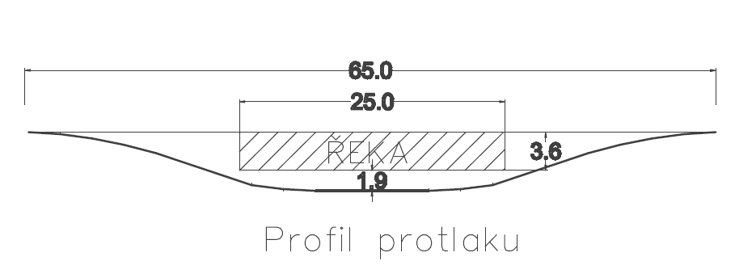
Geologický průzkum V rámci přípravy projektu je nutné provést dostatečný geologický průzkum. Pro získání co nejpřesnějšího geologického složení je vhodné v závislosti na délce vrtu provést kontrolní sondy přímo v trase vrtu, nebo využít dřívější geologický průzkum z daného místa. V případě, že toto není možné (železnice, komunikace, vodní cesty, nedostupnost pozemku, atd. ….) je vhodné provést kontrolní sondu alespoň v místě startovací a cílové šachty tak, aby bylo možné alespoň odhadnout průběh jednotlivých vrstev zeminy. Na základě zjištění skladby podloží bude realizátorem protlaku zvolena vhodná vrtná souprava a její vybavení.

Jelikož uvedené parametry ve výkazu výměr chybí, uvedené položky se dle našeho názoru nedají ocenit a přitom tvoří podstatnou část rozpočtu.

